Составила: Гущина Т.В. воспитатель

первой квалификационной категории

**Консультация для родителей: «Детская истерика и как с ней справиться»**

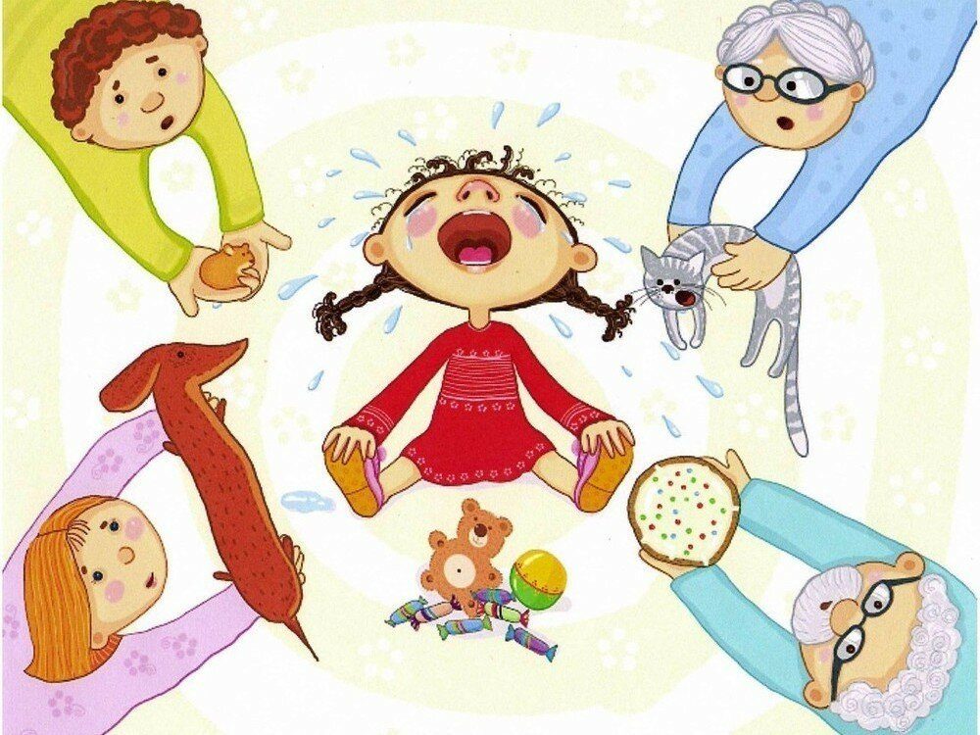 

Истерики и капризы — один из главных «подарков», поджидающих родителей взрослеющего ребенка. Как правило, их пик приходится на возраст с 2 до 5 лет — в зависимости от пола и темперамента детки. Утешительная новость в том, что абсолютно спокойных и никогда не плачущих и не скандалящих малышей просто не бывает. Плохая новость — нередко родители, избрав ошибочную стратегию поведения, затягивают проблемный период или даже невольно перемещают его в патологическое русло. Итак, если ребенок подвержен частым сменам настроения или то и дело закатывает истерику, нельзя это игнорировать и пускать на самотек. Реагировать обязательно нужно, но реагировать правильно. Каждый взрослый иногда сталкивается с детской истерикой, каждый помнит, какой нагрузкой (психологической и физиологической) они сопровождаются. В такой ситуации, когда на Вас смотрят посторонние люди, легко растеряться или выйти из себя. Как быть?

1. Помните, что даже самые замечательные мамы оказываются в таких ситуациях и дело тут не в маме, а в темпераменте и характере вашего ребенка. Задумайтесь над причиной истерики ребенка: — ребенку не хватает вашего внимания и он таким способом стремится завоевать его (такая привычка очень быстро закрепляется и часто используется и во взрослой жизни); — ребенок манипулирует вами, он привык таким образом добывать все, что он хочет.

Отличить манипуляцию нелегко, но понаблюдайте за своим ребенком: как именно он плачет, что помогает ему успокоиться, Если вы поняли, что вами манипулируют, дайте ребенку понять, что вы не одобряете его действия. — ребенок устал, хочет спать, он голоден: искорените причину, и истерика пройдет.

2. Если истерика в самом разгаре, улучите момент, когда ребенок набирает воздух, чтобы огласить окрестности новыми криками, и очень выразительно и захватывающе. Начните рассказывать какую-нибудь захватывающую историю.

3. Можно попытаться взять ребенка на руки, прижать к себе и ждать, когда все закончится, выражая свое сочувствие, желательно одной часто повторяющейся фразой.

4. Главное средство от истерик, не впадать в такое же неистовство, пытаясь сохранять спокойствие, выразить свое сочувствие ребенку: «Я понимаю, что ты сейчас злишься, потому что мы не можем купить тебе», «Я знаю, как это обидно»; «Когда ты успокоишься, мы обсудим с тобой, что произошло. Ребенок не услышит вас с первого раза, но повторив эту фразу 20 раз, вы достучитесь до своего малыша и он будет благодарен вам, что вы не дали волю своим чувствам (а как хотелось!). договорите с ребенком, выясните причины его поведения.

5. Дети 3—5-ти лет вполне способны понять логичные объяснения взрослых. Пора учить ребенка переживать и проживать неприятности, а не делать вид, что ничего не произошло. Конечно, объяснить что-либо громко кричащему ребенку очень трудно.

6. По возможности забудьте, что на вас смотрят: эти люди и сами не раз попадали в такую ситуацию.

7. Когда буря грянула, не корите себя, не обвиняйте ребенка, его (бабушкин, дедушкин, папин, мамин, тетин) характер. Помните, что никто не знает вашего ребенка так, как он себя. Вывод: чаще беседуйте с ребенком о его настроении, желаниях, интересах и обязанностях.

Источник: https://nsportal.ru/detskiy-sad/raznoe/2013/06/20/skandal-po-vsem-pravilam-ili-kakspravitsya-s-detskoy-isterikoy https://www.maam.ru/detskijsad/skandal-po-vsem-pravilam-ili-kak-spravitsja-s-detskoi-isterikoi.html http://www.therapy.by/articles/detskaya_isterika_chto_delat/